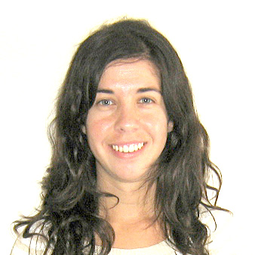
Edad: 25 años – DNI. 29.346.230 - Alvear 15
Tandil (C.P. 7000) - Teléfono (02293) 15627276
Correo electrónico izapaula@hotmail.com
María Paula Iza
Formación Académica
2001 – 2006  1996 - 2000 | Estudios Universitarios  Licenciada en Relaciones Internacionales - Universidad Nacional del Centro de la Provincia de Buenos Aires (U.N.C.P.B.A.) Tesis de Grado: “El impacto de la privatización del sector energético español en América Latina. Caso de Estudio Repsol-YPF”  Promedio General de la carrera: 8,58  Estudios Secundarios  Comenzados en el Instituto de enseñanza Secundaria Urdampilleta y finalizados en Paonia High School (Paonia – Colorado_ USA). Título Convalidado por el Ministerio de Educación en fecha 16 de abril de 2001  Promedio General: 9.25
Actividad y Producción en Investigación Científica
17-11-2004  12-10-2006 | Expositora en la Primera Jornada de Investigación de Estudiantes avanzados y graduados de Relaciones Internacionales “Los Desafíos del Siglo XXI”. Título de la Ponencia: “Causas internas y externas que impiden el desarrollo de la Política Exterior y de Seguridad Común en la Unión Europea”.  Expositora en las Terceras Jornadas de Investigación de Estudiantes avanzados y graduados de Relaciones Internacionales: “Los Desafíos del Siglo XXI”. Título de la Ponencia: “La Privatización de YPF SE. Determinantes y Consecuencias”.
Docencia
Octubre 2003 | Práctica Áulica en la cátedra de “Ciencias Sociales y su Didáctica” en el Profesorado para EGB 1 y 2, desarrollado en la escuela Normal “Gral. José de San Martín”.
Pasantía
Abril-Mayo-Junio 2006 | “Programa Voluntario de Prácticas no rentadas en Comercio Internacional” en la Secretaría de Desarrollo Local de la Municipalidad de Tandil-Fundación EXPORTAR
conocimiento de idiomas extranjeros
20-08-99/  06-08-00  23-02-06 | Español: nativo.  Inglés: Fisk-Urdampilleta  Intercambio estudiantil a través de Rotary Club Bolívar a Paonia-Colorado-Estados Unidos.  TOEFL Computer-Based Test- Resultados Finales: 220 puntos  Francés: Tres niveles curriculares de la Lic. en Relaciones Internacionales. Calificación Promedio: 9,33  Portugués: en curso.
Experiencia laboral
Marzo-Diciembre 2006  Agosto 2005/Marzo  2006 | Cagnoli: Actividades de Promoción. Ref. María José tel. 447550  Materiales Urdampilleta - Laura Ferrer e Hijos. SA- Urdampilleta. Actividades de atención al público. Ref. Stella Hernández tel. 02314-491563
Otras Actividades
 | Manejo fluido de Microsoft Office, E-mail e Internet

